

ตม.จว.ชุมพร ให้คำแนะนำและอำนวยความสะดวก
ผู้มาใช้บริการเกี่ยวกับการขออยู่ต่อฯ กรณีเยี่ยมคู่สมรส

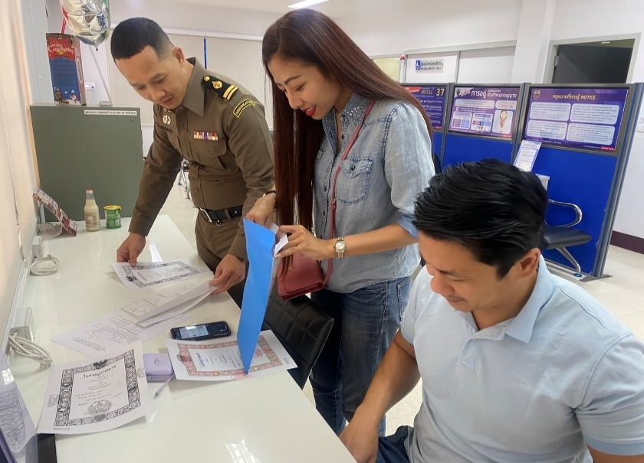
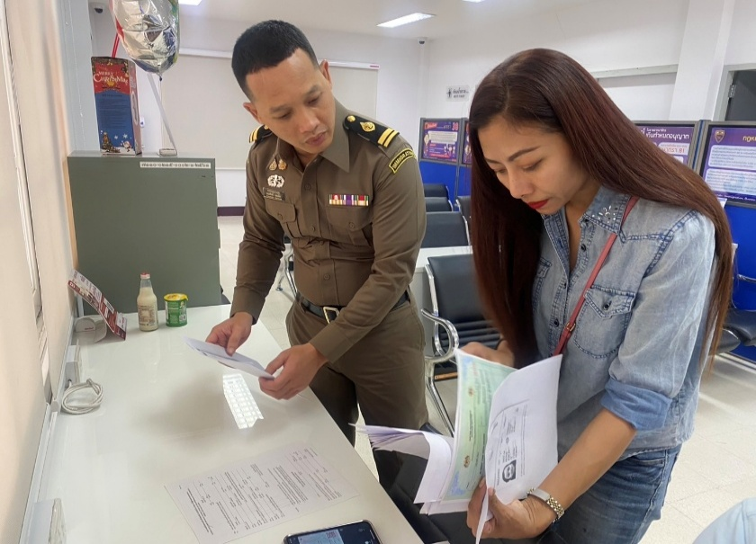

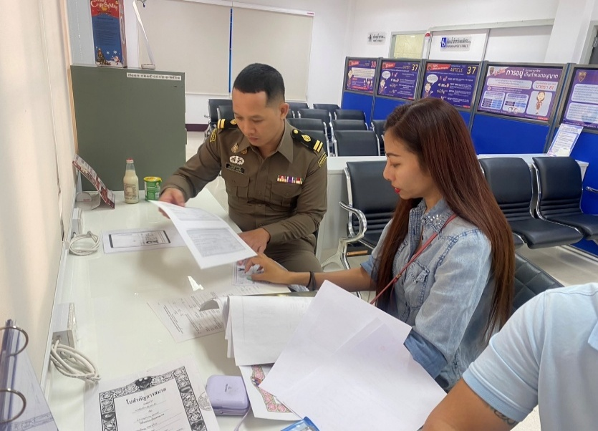
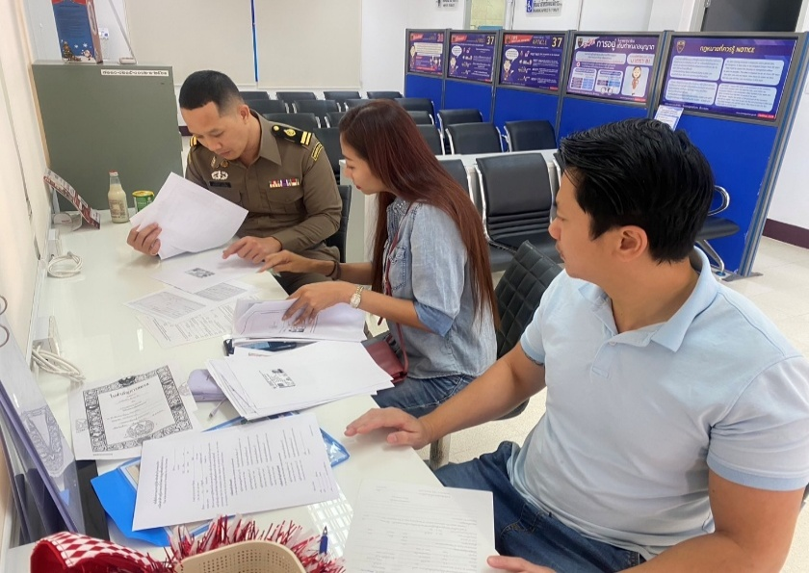

เมื่อวันที่ 2 มกราคม 2568 เวลา 11.30 น. เจ้าหน้าที่งานบริการคนต่างด้าว ได้ให้บริการและอำนวยความสะดวกให้แก่ผู้มาใช้บริการในเรื่องการขออยู่ต่อฯ กรณีเยี่ยม คู่สมรส ทำให้ผู้มาใช้บริการเกิดความสะดวกและประทับใจในบริการ

ข้อมูล ณ วันที่ 2 มกราคม 2568
ตม.จว.ชุมพร ให้คำแนะนำและอำนวยความสะดวก
เกี่ยวกับการแจ้งที่พักอาศัยผ่านระบบออนไลน์

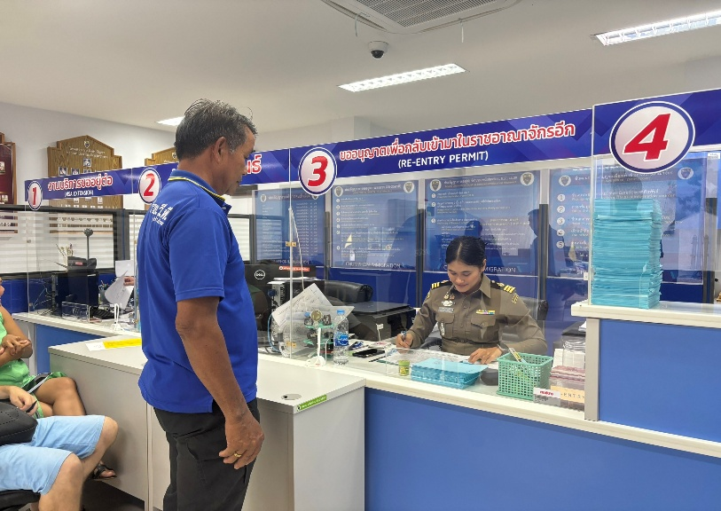
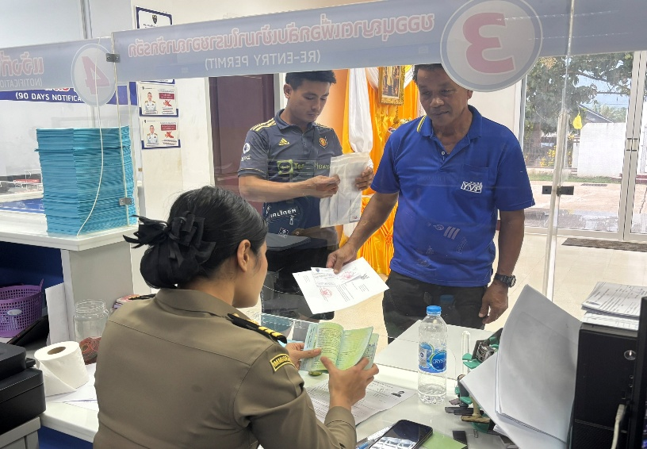
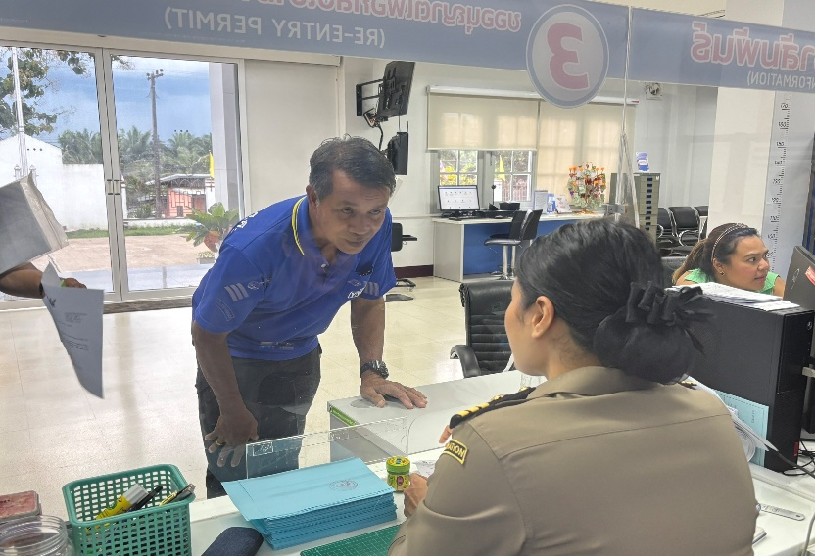
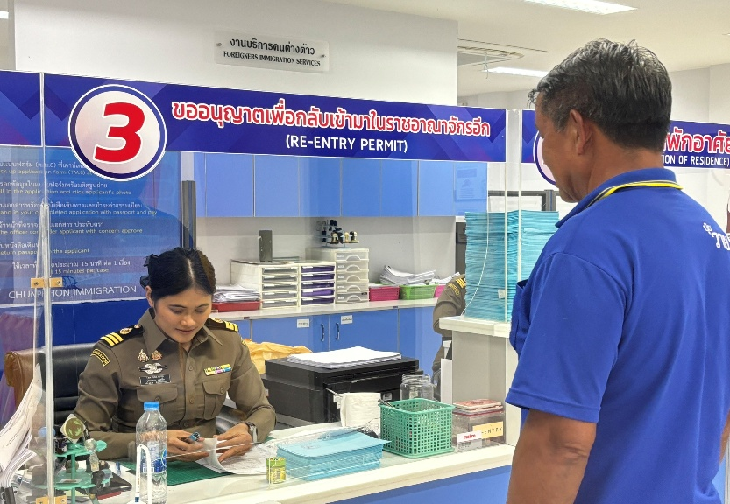
ตม.จว.ชุมพร ให้คำแนะนำและอำนวยความสะดวก
ผู้มาใช้บริการเกี่ยวกับการแจ้งที่พักอาศัย

เมื่อวันที่ 7 มกราคม 2568 เวลา 10.30 น. เจ้าหน้าที่งานบริการคนต่างด้าว ได้ให้บริการและคำแนะนำแก่ผู้มาใช้บริการในการจัดเตรียมเอกสารและวิธีการแจ้งที่พักอาศัย กรณีแจ้งด้วยตนเองและแจ้งผ่านระบบออนไลน์ ทำให้ผู้มาใช้บริการเกิดความประทับใจการให้บริการ

ข้อมูล ณ วันที่ 7 มกราคม 2568

ตม.จว.ชุมพร ให้คำแนะนำและอำนวยความสะดวก
ผู้มาใช้บริการเกี่ยวกับการขออยู่ต่อฯ กรณีใช้ชีวิตบั้นปลาย

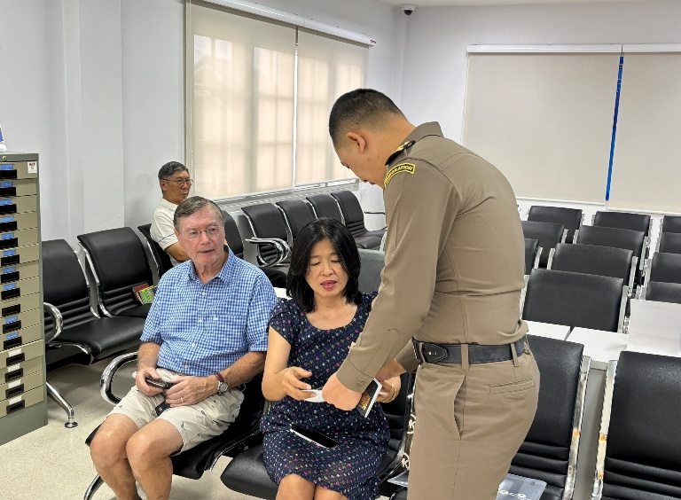
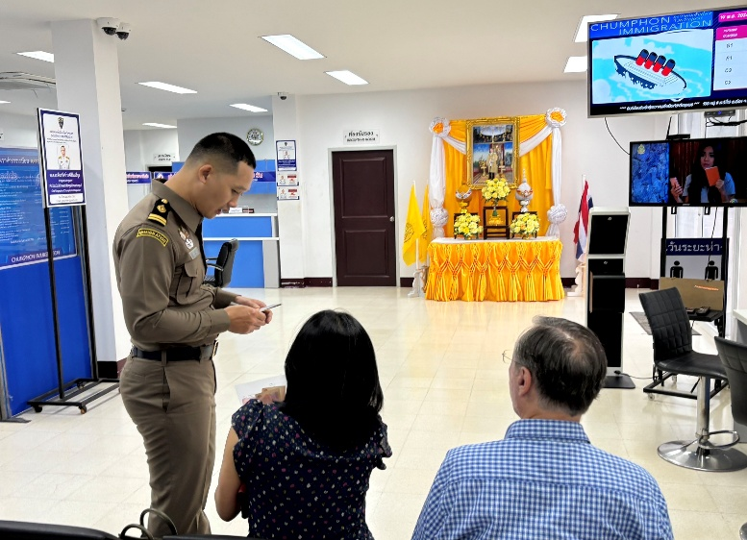
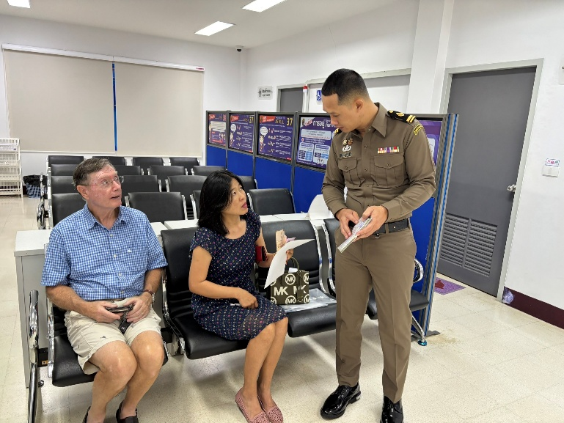
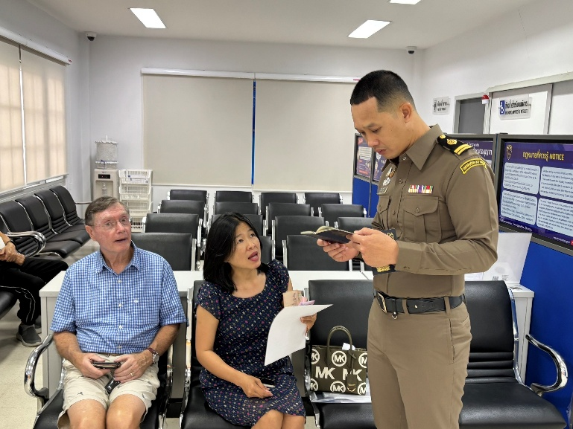

เมื่อวันที่ 16 มกราคม 2568 เวลา 13.30 น. เจ้าหน้าที่งานบริการคนต่างด้าว ได้ให้บริการและอำนวยความสะดวกให้แก่ผู้มาใช้บริการในการจัดเตรียมเอกสาร การขออยู่ต่อฯ กรณีใช้ชีวิตบั้นปลาย ทำให้ผู้มาใช้บริการเกิดความสะดวกและประทับใจในบริการ

ข้อมูล ณ วันที่ 16 มกราคม 2568

ตม.จว.ชุมพร คำแนะนำและอำนวยความสะดวก
เกี่ยวกับการแจ้งที่พักอาศัยผ่านระบบออนไลน์

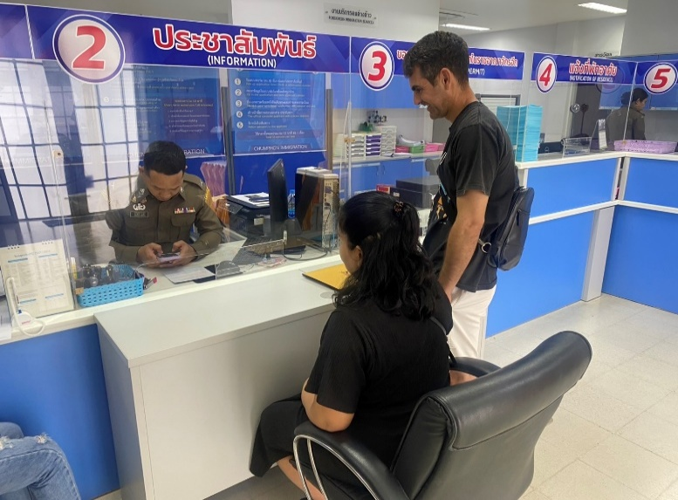
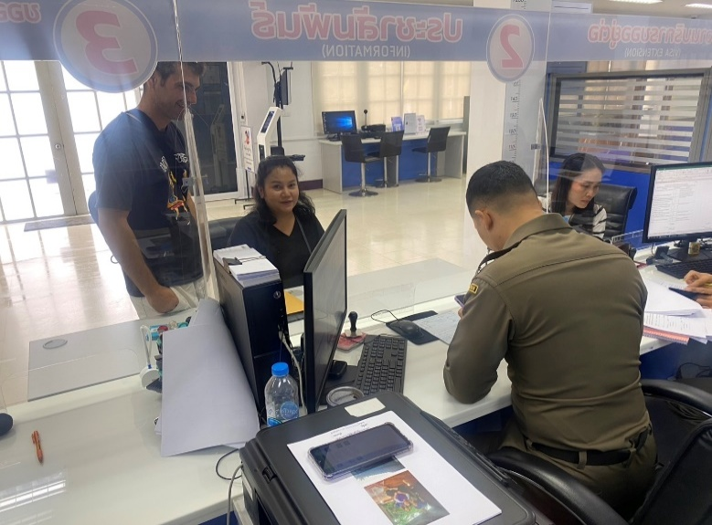
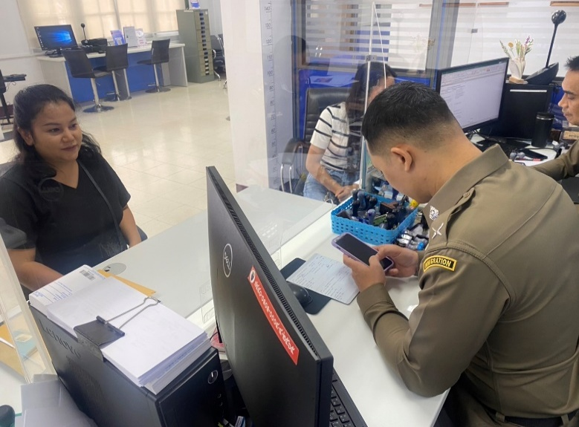
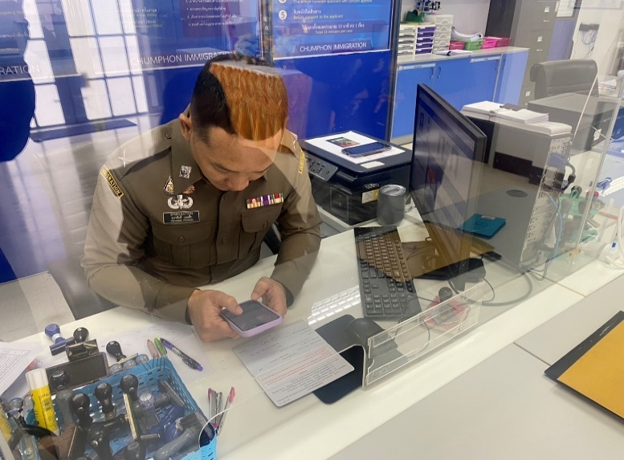
ข้อมูล ณ วันที่ 21 มกราคม 2568
เมื่อวันที่ 21 มกราคม 2568 เวลา 10.00 น. เจ้าหน้าที่งานบริการคนต่างด้าว ได้ให้บริการและอำนวยความความสะดวกให้แก่ผู้มาใช้บริการในการแจ้งที่พักอาศัย ผ่านระบบออนไลน์ ทำให้เกิดความประทับใจและชื่นชมการทำงานของเจ้าหน้าที่

